UNIVERSIDADE FEDERAL DE VIÇOSA – UFV
DEPARTAMENTO DE ENGENHARIA ELÉTRICA -DEL
CURSO DE ENGENHARIA ELÉTRICA

ROTEIRO DE AULA PRÁTICA DE MÁQUINAS ELÉTRICAS – ELT366

NOME: ________________________________ MATRÍCULA:_____________

Aula Prática - 09

1 – Título: Operação do Gerador de Indução Isolado da Rede Elétrica

2 - Introdução
Assim como praticamente todas as máquinas elétricas a máquina assíncrona (de indução) pode operar como gerador e como motor . A sua operação pode ser de duas formas: interligada na rede elétrica e isolada da rede elétrica. Na operação interligada basta que a máquina ligada na rede como motor tem o seu eixo acionado acima da velocidade síncrona (velocidade do campo girante). Neste caso o gerador recebe energia mecânica no seu eixo através da máquina primária, converte esta energia em energia elétrica ativa, e a entrega na rede elétrica. Quanto maior a velocidade do eixo maior é a potência ativa gerada. Neste caso a rede fornece a potência reativa necessária. Na operação isolada da rede, o funcionamento é semelhante onde o rotor é acionado também acima da sua velocidade síncrona por uma máquina primária, e como a mesma está isolada da rede é necessário um dispositivo externo para fornecer o reativo necessário para a sua magnetização, que pode ser um capacitor de valor suficiente para a sua magnetização, ligado em paralelo com os terminais do estator. A geração da tensão tem um processo semelhante ao escorvamento do gerador de corrente contínua shunt. Este processo é explicado a seguir:
A figura 01 mostra o esquema de ligação de um gerador de indução isolado da rede elétrica. A turbina que é a máquina primária, pode ser uma turbina eólica, hidráulica, a vapor ou a gás, etc. No nosso caso é o motor de corrente contínua.
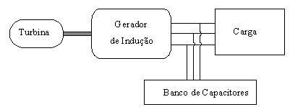
Figura 01 – Esquema de ligação para ensaio

Para um entendimento físico da questão da geração da tensão, basta imaginar um modelo extremamente simplificado, onde uma fase do gerador é composta de dois ramos em paralelo, um magnetizante (M) e o outro responsável pela conversão eletromecânica de energia (C), Figura 2.
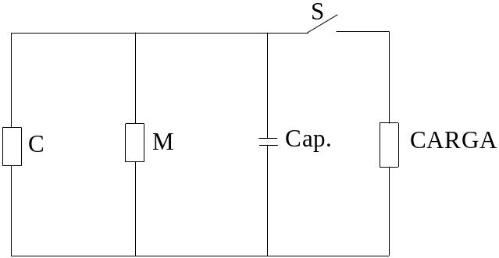
Figura 02 - Circuito equivalente, por fase, do gerador de indução
Admitindo a chave “S” aberta, o circuito da Figura 02 se resume no circuito da Figura 03.
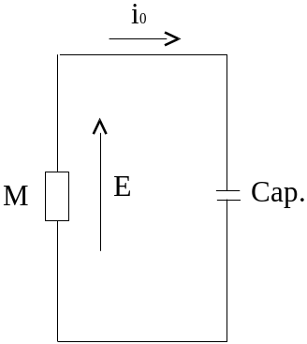
Figura 3 - Circuito equivalente, por fase, do gerador de indução sem a carga

O circuito equivalente da Figura 03 só possui funcionamento estável quando as características tensão x corrente dos lados magnetizante e do capacitor definem um ponto de operação, como indica a Figura 4.
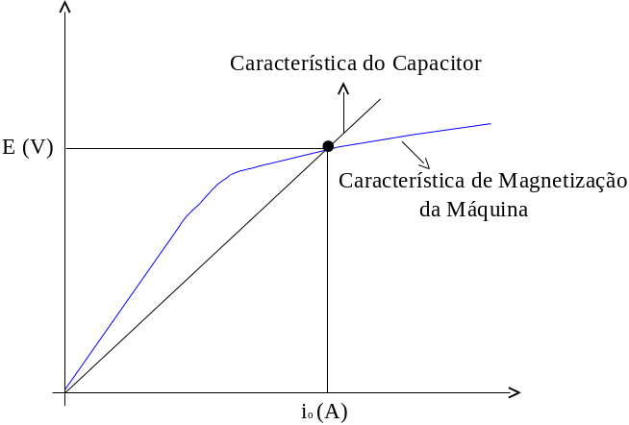

Figura 4 - Curva de magnetização do gerador de indução e a característica linear do capacitor

Analisando melhor a Figura 3, tem-se do lado do capacitor uma característica linear, E = X_{c}i₀, e do lado do ramo magnetizante a curva de magnetização da máquina. Para que ocorra a geração de uma tensão em uma determinada frequência é necessário que haja um ponto comum entre ambas as características. O processo de estabilização no ponto de operação é iniciado, por exemplo, aproveitando-se o magnetismo residual do rotor da máquina de indução. Ao se movimentar, o campo residual induz tensões no estator, o que por sua vez carregam inicialmente os capacitores. Daí por diante o processo se desencadeia, pois cria-se uma situação de desequilíbrio, cuja reação natural é procurar o ponto de funcionamento estável.
É oportuno observar que o valor da reatância capacitiva X_{c}, necessária para a auto-excitação do gerador de indução, deve ser menor que a declividade da região linear da curva de magnetização, Figura 4.

3 - Objetivo

O objetivo desta aula é analisar o funcionamento da máquina assíncrona como gerador isolado da rede elétrica. A análise de desempenho do gerador é feita através da ligação de uma carga resistiva variável em paralelo com os terminais do estator.

4 – Material Utilizado
- Uma máquina de indução trifásica funcionando como gerador;
- Um motor de corrente contínua;
- Uma carga trifásica variável, lâmpadas incandescentes;
- Um reostato de ajuste da corrente de campo do motor de corrente contínua;
- Quatro multímetros;
- Um banco de capacitores trifásico ligado em triângulo de 40 μF e 25 μF, respectivamente;
- Um tacômetro

5 – Desenvolvimento
- Monte o circuito da figura 01, primeiramente com o banco de capacitores desligados;
- Ligar o estator do motor de indução em estrela;
- Ligar o motor de corrente contínua em shunt e ajustar a velocidade em 1500 RPM;
- Medir a tensão nos terminais do estator do gerador de indução devido ao fluxo residual;
- Em seguida, ligar o banco de capacitores de 40 μF em estrela, em paralelo com os terminais do estator;
- Medir a tensão gerada, a freqüência, a corrente de linha do gerador e a rotação;
- Ajustar a rotação para uma tensão gerada de linha de 220 V e efetuar as mesmas medidas anteriores;
- Ligar uma carga resistiva trifásica variável, ligada em estrela, utilizando quatro lâmpadas por fase;
- Para cada lâmpada conectada, medir a tensão gerada e corrente de linha, rotação e freqüência;
- Monte a tabela abaixo;

Vazio | Tensão de Linha (V) | Freqüência (Hz) | Rotação (RPM) | Corrente do Estator (A) | Corrente da Carga (A)
Carga (Ω)
150
300
450

Repetir os itens anteriores para um banco de capacitores 25 μF;

Vazio | Tensão de Linha (V) | Freqüência (Hz) | Rotação (RPM) | Corrente do Estator (A) | Corrente da Carga (A)
Carga (Ω)
150
300
450

- Porque quanto maior for o capacitor, mantendo a mesma rotação, maior é a tensão gerada;
- Porque para a mesma tensão gerada a rotação varia com o capacitor;
- Comente a variação da corrente de armadura do motor de corrente contínua com a variação da rotação;
- Comente a variação da tensão gerada, da freqüência e da rotação com a carga;
- Comente a perda de excitação (desexcitação)do gerador de indução;
- O que acontece se fecharmos um curto-circuito nos terminais do estator;
- Comente a variação da capacitância e da velocidade no comportamento da curva normal de magnetização do gerador de indução;
- Conclusões;

